Ｒ１．.５．１５《兵庫支部》 講演会

講師：佐々木 晃 先生（鳴門教育大学附属幼稚園長）
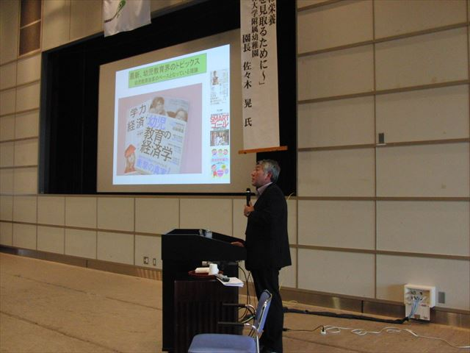
演題：「遊びはごちそう 学びは栄養」
～子供の学びを見取るために～

全幼研兵庫支部の第１回目の研修会が
神戸市で開催され、３２１名の参加者が、
佐々木先生のお話に聞き入りました。
昨年より実施された幼稚園教育要領、
幼保連携型認定こども園教育・保育要領、保育所保育指針をふまえ、各幼稚園、
こども園、保育所においては、資質・能力及び「幼児期の終わりまでに育って
ほしい姿」をもとに、小学校以降の子供の発達を見通しながら、遊びを通した
総合的な指導が行えるよう取り組んでいます。
佐々木先生のお話から、“幼児が遊びからどのように学んでいるか”という
学びの質や深まりについて改めて考えることができました。幼児は最も発達し
つつあるところを使って学んでいくため、幼児が一番関心があることを伸ばし
ていくようにすることで、幼児は自発的に行動するようになり、遊びも豊かに
なっていく、また、幼児期の探究心・思考力を刺激するポイントは、比較する
こと、関連付けて考えることであり、活動の中で、幼児自身が自ら気付いたり
感じたりすることを活性化させていく、そのためには周囲の身近な環境を不思
議に感じることができる仕掛けをたくさんつくっていくことが大切である、と
いうことを学びました。
幼児が集中、没頭して遊ぶことは脳が何度も再現したくなることで、「遊ぶ」
と「遊び込む」の違いは夢中になっているか、発展・継続しているか、遊びの
素材を使いこなしているかという観点で評価することができる、幼児教育の目
標は達成目標ではなく方向目標であるので、遊びの中で何を学んでいるか、
どのような課題があるのかを読み取っていき、遊びや学びの意味を保護者にも
伝えられるようにしていくことが必要であるということも分かりました。
佐々木先生のお話から学んだことを日々の保育に生かしていきたいと思います。

